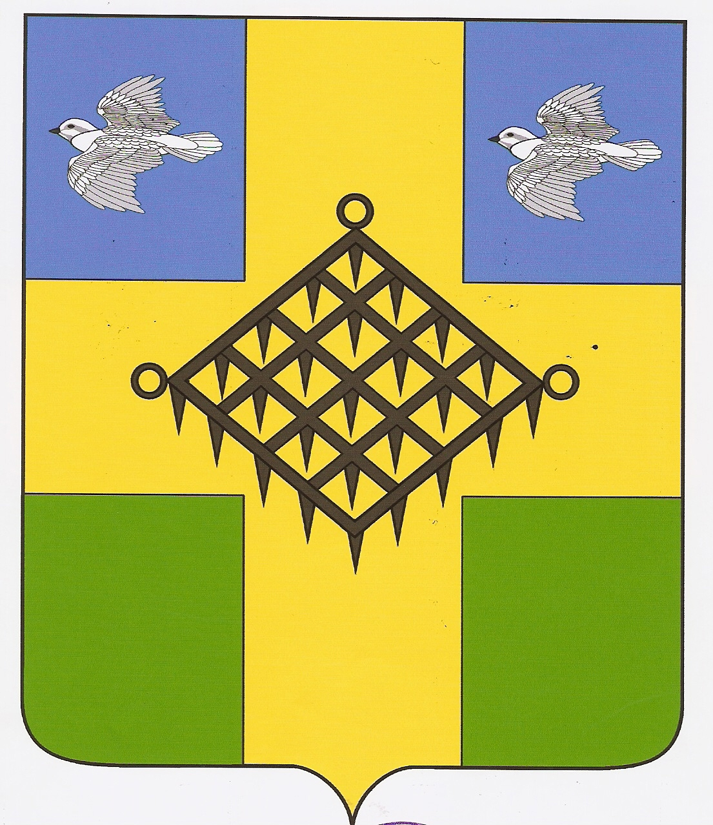

АДМИНИСТРАЦИЯ ГАЗЫРСКОГО СЕЛЬСКОГО ПОСЕЛЕНИЯ
ВЫСЕЛКОВСКОГО РАЙОНА

ПОСТАНОВЛЕНИЕ

от 22.12.2017 года № 174
п. Газырь

Об утверждении Положения о порядке сноса
надмогильных сооружений (надгробий) и оград,
установленных за пределами мест захоронения

В соответствии с Федеральным законом от 6 октября 2003 года № 131-ФЗ «Об общих принципах организации местного самоуправления в Российской Федерации», частью 1 статьи 18.2 Закона Краснодарского края от 4 февраля 2004 года № 666-КЗ «О погребении и похоронном деле в Краснодарском крае», Уставом Газырского сельского поселения Выселковского района, постановляю:
1. Утвердить Положение о порядке сноса надмогильных сооружений (надгробий) и оград, установленных за пределами мест захоронения (прилагается).
2. Настоящее постановление обнародовать в соответствии с существующим положением и разместить на официальном сайте администрации Газырского сельского поселения Выселковского района.
3. Контроль за выполнением настоящего постановления оставляю за собой.
4. Постановление вступает в силу со дня его обнародования.

Глава Газырского сельского поселения
Выселковского района Л.А. Цветкова

